北京中瑞祥仪器促销振弦式读数仪：Z9678
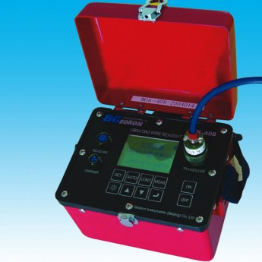
振弦式读数仪/读数仪 型号：Z9678
应用范围：公路桥梁及民用建筑、水利水电工程、铁路、石油化工、环境监测、工业热点
Z9678型振弦式读数仪适用于振弦式传感器的数据采集。仪器选用轻巧的优质铝合金外壳，采用全密封结构设计，可在各种恶劣环境下工作。体积小、重量轻，携带十分方便。大屏幕液晶显示器具有高亮背光，即使在夜晚也能清晰显示读数。使用可重复充电的大容量锂离子电池供电。读数仪不仅可直接显示基康各种振弦式仪器的信号与温度，存储的数据还可通过通讯电缆连接到计算机上并输出到电子表格或数据库中。利用RS-485通讯接口可实现对BGK-AC-32/64型集线箱进行自动测量并存储读数
主要技术指标： 激励范围 400～6000Hz，5V矩形波
频率分辨率 0.01Hz
频率精度 0.05Hz
时基精度 0.0025%
测量范围 -50～+150℃
温度分辨率 0.1℃
温度精度 0.1%FS
存储能力 2000组
通讯接口 RS232/RS485
箱体尺寸 (L)166×(W)126×(H)136 mm
重 量 1.5kg
工作温度 -10～+50℃
电 池 7.2V/4Ah锂电池
连续工作时间 ＞24h
功 耗 ≤1.5W

